**Всероссийская олимпиада школьников 2014/2015 год.**

**Муниципальный этап. 7 - 8 классы.**

**Ответы.**

***Задание 1. Соотнесите понятия и их определения (по 1 баллу за каждый правильный ответ, максимальный балл - 6).***

|  |  |  |  |  |  |
| --- | --- | --- | --- | --- | --- |
| *1* | *2* | *3* | *4* | *5* | *6* |
| *Д* | *А* | *Ж* | *В* | *Г* | *Б* |

***Задание 2.* Задания для выбора ответа («да» — если высказывание верно, «нет» — если высказывание неверно)**

**Ответы:**

|  |  |  |  |  |  |  |  |  |  |
| --- | --- | --- | --- | --- | --- | --- | --- | --- | --- |
| **1** | **2** | **3** | **4** | **5** | **6** | **7** | **8** | **9** | **10** |
| *нет* | *да* | *да* | *нет* | *нет* | *да* | *нет* | *нет* | *да* | *нет* |

***Задание 3. Большинство понятий и терминов современного обществознания имеют греческие и латинские корни. Перед вами слова, полученные путем их перевода на русский язык. Ваша задача назвать соответствующий русскому переводу научный термин. (По 2 балла за каждый правильный ответ. Максимальный балл - 10)***

1. Неверие в Бога- **атеизм**

2. Ведение домашнего хозяйства.- **экономика**

3. Безвластие.- **анархия**

4. Власть народа.- **демократия**

5. Учение об обществе- **социология**

***Задание 4.* Выполните тестовые задания. Выберите один правильный ответ. Запишите ответы в таблицу, данную ниже.**

|  |  |  |  |  |  |  |  |  |  |
| --- | --- | --- | --- | --- | --- | --- | --- | --- | --- |
| **1** | **2** | **3** | **4** | **5** | **6** | **7** | **8** | **9** | **10** |
| 2 | 3 | 3 | 4 | 2 | 1 | 3 | 3 | 4 | 1 |

**Задание 5. Работа с текстом. За каждый правильный ответ по 2 балла. Максимальный балл – 8.**

|  |  |  |  |
| --- | --- | --- | --- |
| А | Б | В | Г |
| 4 | 1 | 3 | 2 |

**Задание 6. Работа с иллюстрациями. Максимальный балл – 9.**

**27**. Рассмотрите иллюстрации, сделайте подписи к ним и ответьте на вопросы.

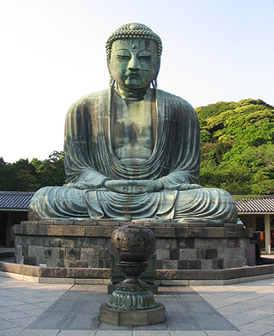

А



Б

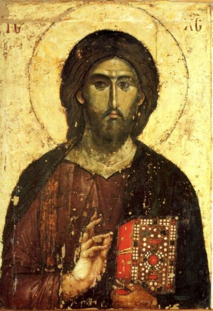

В

6.1. А) **Будда**; Б) **Аллах**; В) **Иисус** (**по 1 баллу за каждый правильный ответ Всего 3 балла**)

6.2. Что объединяет данные изображения? (**2 балла**)

**Три мировые религии** (допускаются иные близкие по смыслу ответы).

6.3.Чем изображение Б отличается от А и В? В чем причина этого отличия?

**Изображение Б – знак-символ, означающий имя Бога. Изображения А и В – художественные образы. (2 балла)**

**Ислам запрещает изображать Аллаха** (**2 балла**)

**Задание 7**. **Логическая задача. (2 балла)**

**Ответ:**Египет является республикой, поэтому там нет принцев.

***Задание 8.*** **Распределите предлагаемые черты характера человека по соответствующим группам. (до 20 баллов).**

**За полностью правильное заполнение ячейки -5 баллов. За 1 ошибку – 4 балла, за 2 – 3 балла, за 3 и более – 0)**

|  |  |
| --- | --- |
| Группы черт характера | Черты характера |
| 1. Отношение человека к другим людям, к коллективу, к обществу | *индивидуализм; коллективизм; общительность; чуткость и отзывчивость; замкнутость; черствость; грубость; презрение к людям.* |
| 2. Отношение человека к труду, к своему делу | *трудолюбие; склонность к творчеству; добросовестность в работе; ответственное отношение к делу; инициативность; настойчивость; лень; склонность к рутинной работе; недобросовестность в работе; безответственное отношение к делу; пассивность.* |
| 3. Отношение человека к самому себе | *чувство собственного достоинства; гордость; самокритичность; скромность; самомнение; наглость; тщеславие; заносчивость; обидчивость; застенчивость; эгоцентризм; склонность заботиться преимущественно о своем личном благе.* |
| 4. Отношение человека к вещам | *аккуратность; неряшливость; бережное обращение с вещами.* |

**Максимальный бал – 75.**